Aggregated Residual Transformations for Deep Neural Networks summary

背景介绍
网络结构的设计随着超参数的增长变的困难了，尤其是有很多层时。VGG网络通过堆叠相同形状的网络来实现很深的网络。与VGG网络不同的Inception模型家族表明了小心设计的拓扑结构可以在低理论复杂度的情况下实现很好的精度。Inception的一个重要的共同属性是spilt-transform-merge。这篇论文中，将展示一个简单的架构，重复layers，同时使用简单可扩展的方式开展spilt-transform-merge策略。

主要贡献
网络中的模块执行一组transformations，每个转换是低维的嵌入，其输出通过求和进行聚合。被聚合的transformations都是相同的拓扑结构。
Cardinality(基数，一组变换的大小）是除了宽度和深度的尺寸之外的一个具体可测量的至关重要的维度。
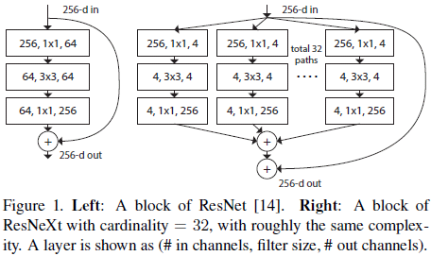

网络结构
模板设计规则：
i）如果产生相同尺寸的空间图，则该块共享相同的超参数（宽度和滤波器尺寸）;
ii）每当空间图被下采样2倍时，块的宽度扩大2倍。第二个规则确保了计算复杂度对于所有块大致相同。网络的下采样发生在每一个stage的第一个block中3x3卷积层。
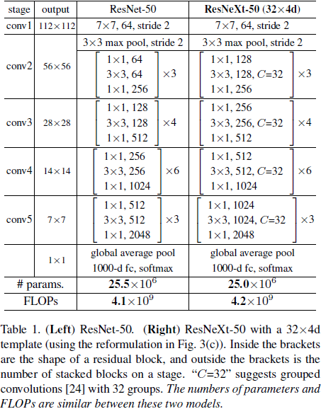
一个神经元的基本运算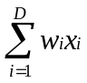可以认为是splitting、transforming和aggregating的组合。
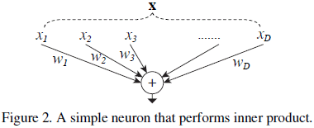
通过对神经元的分析，作者认为可以使用一个通用函数来替代w_{i}*x_{i}，函数可以是一个网络。与“Network-in-Network”可以增加深度不同，作者认为其“Network-in-Neuron”可以扩展一个新的维度。可以下面的函数来聚合变换。其中，C是cardinality，
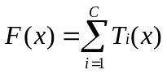
对于残差网络，聚合变换的函数如下：
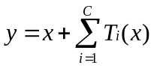
与Inception-ResNet的区别是所有的分支使用了相同的拓扑结构。模块需要较少的精力来设计每一个path。
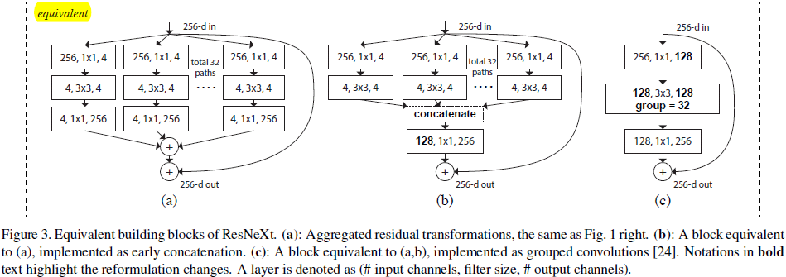
我们注意到，只有当块深度大于等于3时，重构才会产生非平凡拓扑。如果块深度等于2，则重新排列导致一个宽而密集的模块。
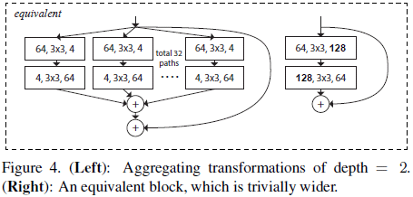

试验结果

Experiments on ImageNet1K
ResNet-50和ResNeXt-50的结果比较。
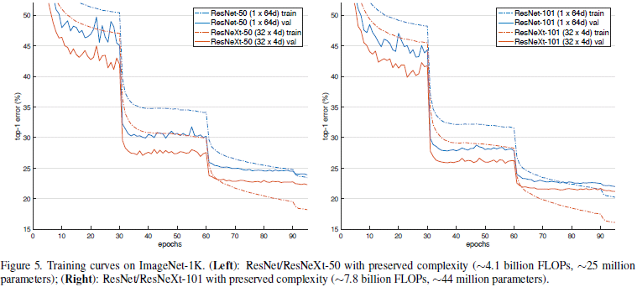

cardinality C对精度的影响如下图：
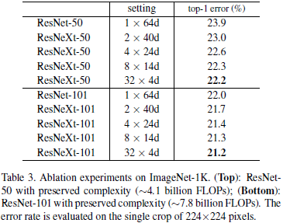
增加Cardinality与Deeper/Wider的比较。
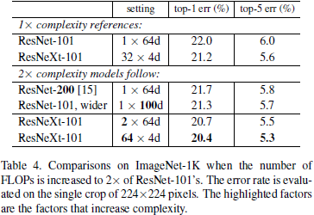
ResNeXt与其它网络的结果比较。
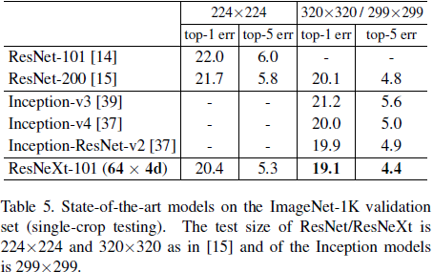

Experiments on ImageNet5K
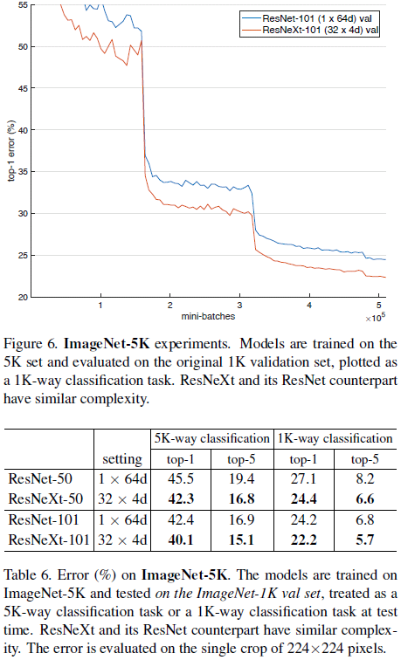

Experiments on CIFAR
ResNeXt-29与wide ResNet的结果比较。
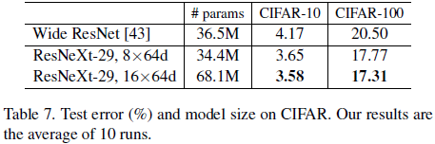
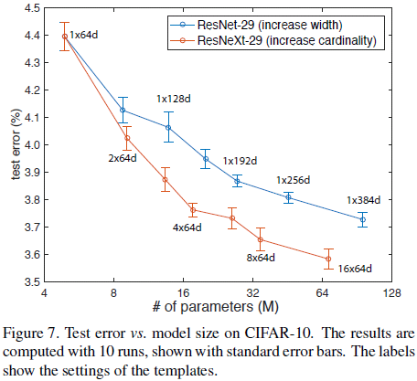

Experiments on COCO object detection
